Технология сварки трубопроводов с эмалевым покрытием.
Московский государственный университет нефти и газа им. И.М. Губкина.
д.т.н. профессор О.И. Стеклов.

Одним из наиболее эффективных способов антикоррозионной защиты труб является заводское нанесение антикоррозионных покрытий. Перспективно применение эмалированных трубопроводов в ряде отраслей.
Эмалированные трубы благодаря дешевизне материалов, необходимых для изготовления эмалированных изделий, быстроте и экономичности процесса эмалирования, высоким эксплуатационным и декоративным качествам эмалированного металла (особенно высокой коррозионной стойкости) в последнее время применяют в строительстве нефтегазовых трубопроводов
Коррозионная надежность трубопроводов из эмалированных труб определяется коррозионной стойкостью внутренней поверхности сварного соединения, особенно уязвимой в силу ее труднодоступности для защиты от коррозии, и металла шва как активного анода, обладающего меньшей коррозионной стойкостью. Обычно применяемые способы защиты внешней поверхности (в том числе и зоны сварного шва) от коррозии посредством изоляционных покрытий и электрохимической защиты применительно к внутренней поверхности оказываются трудноосуществимыми. Именно поэтому разработка технологии сварки эмалированных трубопроводов с повышенной коррозионной стойкостью внутренней поверхности соединения является актуальной проблемой.
Соединение эмалированных труб обычными методами сварки невозможно без возникновения серьезных дефектов эмалевого покрытия.
При сварке эмаль подвергается температурному воздействию дуги (5000—7000 °С), вследствие чего она выгорает и испаряется. В околошовном участке изменение эмали зависит от максимальной температуры сварочной ванны (1300—1500 °С). После сварки структура металла в ЗТВ неоднородна, вследствие чего изменяются условия протекания взаимодействия между металлом и расплавленной эмалью, а также условия образования прочной связи эмали с металлом. После затвердения в покрытии могут возникнуть поры, пузыри, макро-, микротрещины и т. п.
Нефтегазовые трубопроводы работают в жестких коррозийно-агрессивных средах, содержащих активные ионы, кислые газы, примеси и др. На рис. 1 показан механизм коррозионного разрушения эмали в ЗТВ.
В процессе эксплуатации трубопроводов в местах дефекта эмали в результате электрохимической реакции образуется постоянно расширяющаяся зона коррозии. В дальнейшем наступает отслоение эмалевого покрытия от поверхности трубы, в результате процесс коррозионного разрушения ускоряется.
Наиболее эффективным способом соединения считается фланцевое, но применять его можно только для низконапорных трубопроводов, так как в противном случае плотность фланца будет недостаточной. На рис. 2 приведены примеры способов соединений эмалированных труб.
Помимо определенных достоинств (простоты, надежности соединения), этим способам присущи и недостатки.
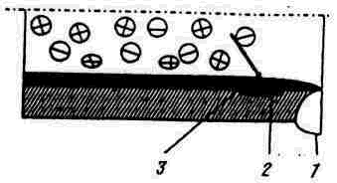
Рис. 1. Механизм коррозионного разрушения сварного соединения эмалированных трубопроводов: 1 - сварной шов 2 — зона коррозии; 3 — разрушенная эмаль

Технология сварки по эмали.
Разработка технологии односторонней сварки эмалированных высоконапорных трубопроводов для нефтегазопромысловых сред, а также трубопроводов бытового назначения.
Исследование свариваемости эмалированных труб. Свариваемость конструкционной стали трубы оценивают общепринятыми показателями, а именно стойкостью против образования холодных и горячих трещин, показателем склонности к хрупкому разрушению при отрицательных температурах.
В понятие свариваемости эмалевого покрытия также необходимо включить не только его реакцию на термический цикл сварки, но и другие показатели: нарушение сплошности эмали в околошовном участке, отслоение эмали, нарушение ее коррозионной стойкости.
Имитировали сварочный процесс путем нагрева ТВЧ трех основных видов сварки соединения трубопроводов (рис. 3): ручной (вариант 1), механизированной дуговой (вариант 2), электрошлаковой, контактной с повышенной погонной энергией (вариант 3) и исследовали изменение коррозионных свойств покрытия в ЗТВ для каждого варианта.

Условия образования шлакоэмалевого покрытия.
Для получения качественного покрытия в зоне шва и ЗТВ внутренней стороны сварных соединений при выборе сварочных материалов и режима сварки необходимо соблюдение двух основных условий:
1. Химико-металлургическое, заключающееся в обратном сочетании основности или кислотности эмали с покрытием электрода и обосновании выбора химического состава электрода, обеспечивающего его катодность по отношению к основному металлу и сопротивляемость образованию трещин.
2. Физико-механическое и технологическое, заключающееся в обеспечении заданного равновесия сил (давления дуги, массы расплавляемых металлов, покрытия и их поверхностного натяжения) при формировании корня шва и технологических факторов (диаметра электрода, режима сварки, техники сварки).
Анализируя составы эмали можно отметить, что ее многие компоненты свойственны электродным шлаковым покрытиям. Исключение составляет соединение кобальта, которое обычно не характерно для электродных покрытий широкого назначения.
Схожесть составов эмалей и электродных покрытий следует отнести к положительным факторам, поскольку попадание эмали в сварочную ванну не должно приводить к существенным отрицательным последствиям в системе металл—шлак при сварке.
Более существенен фактор основности эмали в системе металл—шлак сварочной ванны. Как известно, указанное деление сварочных электродных шлаков определяют по формуле:
$$B=\frac{M_{o\text{.}o}}{M_{k\text{.}o}}$$
Степенью основности В называют отношение содержаний основных и кислых оксидов шлака. Если степень основности больше единицы, шлак считается основным, если меньше, то кислым.
Результаты расчетов показывают, что для различных эмалей характерно преобладание кислых составляющих SiO₂, B₂O₃, TiO₂ для электродов с основным покрытием характерно преобладание оксидов СаО, СаF₂;. Для образования шлакоэмалевого покрытия должно соблюдаться правило противоположной основности эмали и покрытия штучного электрода.
Микроструктура шлакоэмалевого покрытия показана на рис. 4
Эмаль или электрод | Преобладающие соединения в составе эмали и электродного покрытия | Основность | Покрытие
Эмаль МК-5 Электрод УОНИ-13/55 | SiO₂, B₂O₃  СаО, СаF₂ | 0,54  1,25 | Кислое  Основное
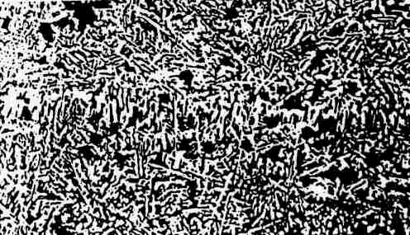
Рис. 4. Микроструктура шлакоэмалевого покрытия.

Для образования шлакоэмалевого покрытия должны соблюдаться физико-механическое и технологическое условия. При сварке корневого слоя шва на шлакоэмалевое покрытие действуют следующие силы (рис. 5): сила поверхностного натяжения жидкой эмали Р_{пнэ}; сила поверхностного натяжения жидкого металла при сварке корневого слоя шва Р_{пнш}; масса жидкой эмали Р_{э}; масса жидкого металла корневого слоя шва Р_{ш}; Р_{д}—давление сварочной дуги. Для того чтобы в процессе сварки жидкая шлако-эмаль осталась на поверхности трубопровода, необходимо выполнение механического условия:
Р_{пнш} + Р_{пнэ} ≥ Р_{ш} + Р_{э} + Р_{д}.
Для реализации этого условия электрод для сварки корневого шва должен иметь диаметр не более 2,5 мм, а применяемые режимы сварки отвечать требованиям минимального тепловложения.
в процессе сварки в эмали на участке ЗТВ происходят физико-химические реакции. Чем больше тепловложение, тем больше размеры разрушения эмали.
Для определения коррозионной стойкости образцы помещали в кислую (0,1 % НСI), нейтральную (3 % NаСl) и щелочную (0,01 % NаОН) среды. Установлено, что при погонной энергии q/v ≤ 7,2 кДж/см обеспечивается коррозионная стойкость эмали в ЗТВ, а при увеличении погонной энергии последняя резко снижается. Коррозионная стойкость эмали зависит от показателя рН; в нейтральной среде она выше, в кислой ниже и наиболее низкая в щелочной.
Установили, что при сварке корневого шва эмалированных труб погонная энергия сварки не должна превышать 7,2 кДж/см.
Разработанные варианты технологии сварки эмалированных трубопроводов.
Вариант 1
- перед сваркой- на торцы эмалированных труб наносят слой фритты толщиной 3—6 мм (в зависимости от диаметра и толщины стенки трубы), которую предварительно высушивают на воздухе или газопламенным подогревом наружной стенки трубы до 50—70 °С. Затем выполняют сварку обычными углеродистыми электродами. Для получения качественного шлакоэмалевого покрытия необходимо выполнять сварку без зазора или с зазором меньше 0, 5 мм.
Вариант 2 — выполняют сварку корневого шва эмалированных труб высоколегированными электродами. Для того чтобы уменьшить вероятность разрушения эмали в ЗТВ, применяют ручную сварку или в аргоне с минимальной погонной энергией. Остальные швы сваривают обычными углеродистыми электродами или механизированной сваркой проволокой Св-08Г2С.
Вариант 3 — поверхности втулки (манжеты) и трубы подготавливают к эмалированию путем дробеструйной обработки и очистки спиртом.
На наружную поверхность втулки наносят клей и вставляют в торец трубы, затем на внутреннюю поверхность трубы и втулки наносят фритту. Подготовленную таким образом трубу с втулками на торцах нагревают до 850—950 °С в зависимости от состава фритты.
Для улучшения качества корневого шва предпочтительно при нанесении фритты оставлять на 3—5 мм свободным от эмали торец втулки.
Сварку корневого шва труб, при которой сваривают и торцы втулок, можно выполнять вручную штучными коррозионно-стойкими электродами дуговой сваркой, аргонодуговым способом неплавящимся электродом, плавящимся электродом в защитных газах. Выбор способа сварки определяется конкретными условиями эксплуатации трубопроводов и экономическими показателями.
Для всех вариантов технологий сварки эмалированных труб защиту наружной поверхности сварных соединений обеспечивают изоляцией или применяют другие мероприятия.

Выбор и оценка технологий сварки эмалированных трубопроводов.
Выбор способов сварки эмалированных труб зависит от многих факторов, важнейшими из которых являются коррозионная технологическая среда и экономическая эффективность (рис. 6).
Вариант 1 самый дешевый, подходит для любой технологической среды, в которой работают эмалированные трубы, но к квалификации и мастерству сварщиков предъявляют очень высокие требования: сварку выполняют по специально разработанной технологии.
При варианте 2 к сварщикам не предъявляют специальные требования. Для того чтобы меньше разрушалась эмаль ЗТВ, сварку выполняют при минимальном токе. Вариант применим для сред со средней агрессивностью (рН = 2÷12) при использовании различных высоколегированных электродов, а также для среды с хлором и без него.
Применение варианта 3 позволяет получать очень надежное сварное соединение. В связи с высокой коррозионной стойкостью сплава манжеты этот способ можно применять для сильно агрессивных сред, а также для среды с хлором и без него.
Приведено графическое сравнение разработанных способов с точки зрения надежности, сложности операций, требований к квалификации сварщиков, экономичности.

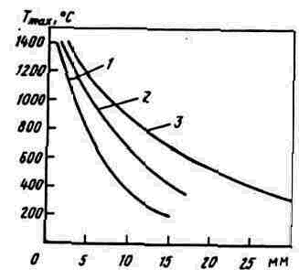
Рис. 3. Термический цикл имитируемого процесса сваоки: для вариантов 1-3 при погонной энергии, равной. 2 25 2 и 37, 8 кДж/см соответственно

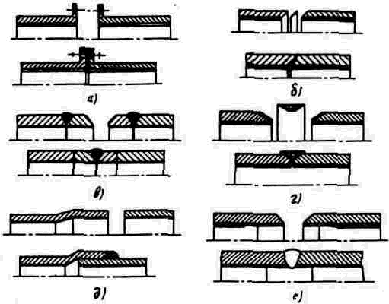
Рис. 2. Соединение эмалированных трубопроводов: а — фланцевое; б — паяное; в — с применением коррозионно-стойких колец; а — резьбовое; б — с предварительно выезженным раструбом; е — с защитными наплавками
¹ А. с. 372403, 787768, 2030675, 1636616, 1648696, 1830123 (СССР).

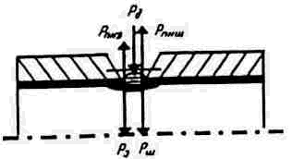
Рис. 5. Схема сил, действующих на жидкое шлакоэмалевое покрытие при сварке

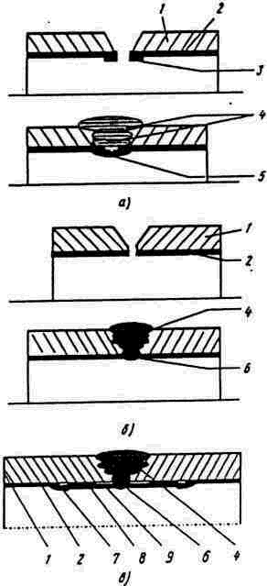
Варианты технологий сварки эмалированных труб: 1 — металл трубы; 2 — эмалевое покрытие; 3 — эмалевая фритта; 4 — шов, выполненный низкоуглеродистым электродом; 5 — шлакоэмалевое покрытие; 6 — корневой шов, выполненный высоколегированным электродом; 7 — эмаль для укрепления манжеты;
8 — клей; 9 — манжета из высоколегированного сплава
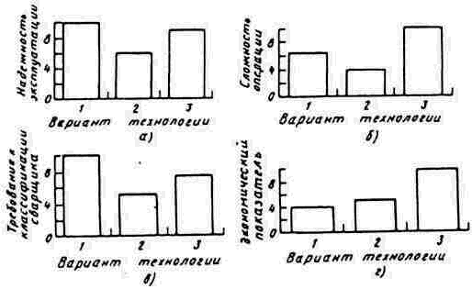
Рис. 6. Оценка вариантов технологии сварки по надежности в эксплуатации (а), сложности операции (б), классификации сварщика (в) и экономичности (г)

